Informe parte 1
Arquitectura creada
- Azure Load Balancer (SKU Basic por limitación de créditos)
- 2 máquinas virtuales:
  - Vm2
  - Vm3
Ambas ejecutando el servidor Fibonacci en el mismo puerto, asignadas al mismo backend pool.
Justificación: no se pudo crear una maquina en la zona 1 ya que SKU no soportaba esa zona además no había ningún tamaño disponible para la zona 1 que estuviese cubierto por la suscripción de azure student
Configuración usada en las maquinas
- Tipo: Standard_B2pls_v2
- 2 vCPUs – 8 GiB RAM
- Ejecutando el servidor Fibonacci (Java / Spring)
Para el testeo configuramos 2 archivos dentro de la vm2
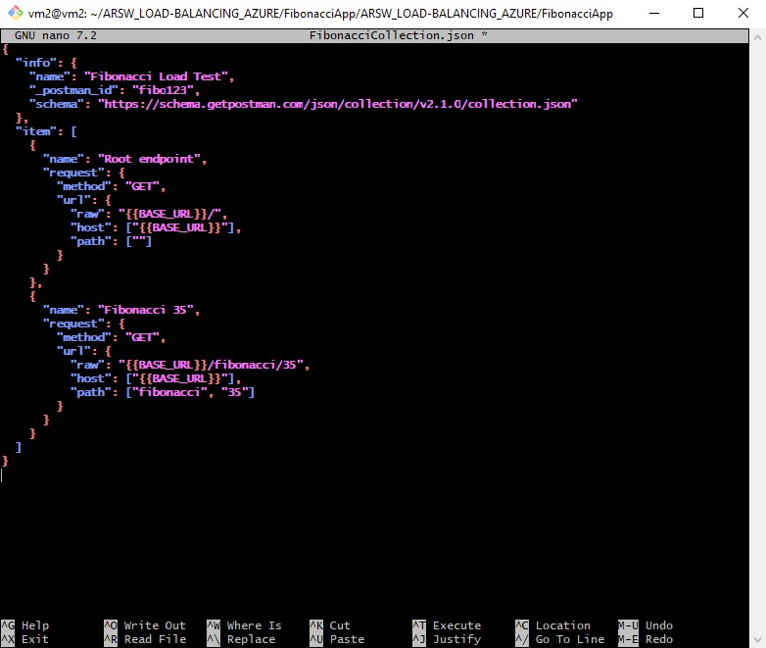
Este archivo para realizar las peticiones tanto al recurso / como a Fibonacci de 35
Y para mandar las peticiones realizamos el siguiente json
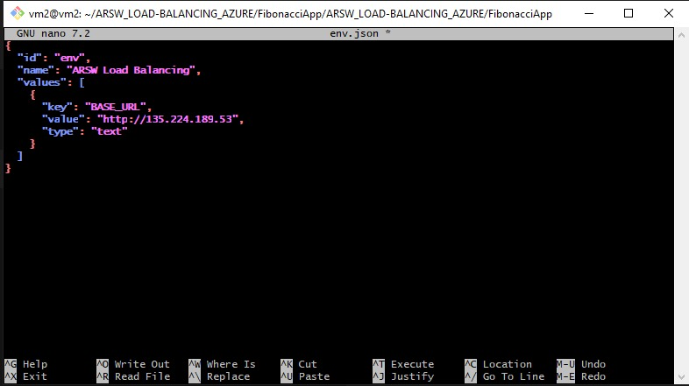
La IP relacionada pertenece al balanceador de carga
Luego al realizar las pruebas ejecutamos el siguiente comando:
newman run FibonacciCollection.json -e env.json --iteration-count 1000
Ahora Newman hará, en este orden dentro de cada iteración:
GET http://135.224.189.53/
GET http://135.224.189.53 /fibonacci/35
En total serán 2000 peticiones por las 1000 iteraciones
Al terminar la prueba Newman nos dio los siguientes resultados
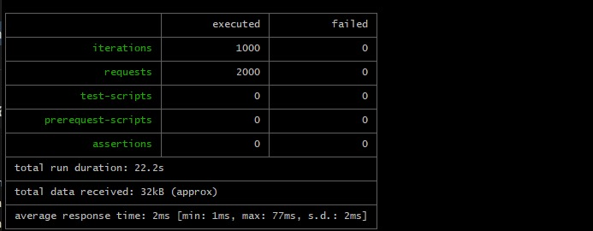
Conclusiones
- Al usar una sola VM, todas las peticiones golpean el mismo CPU.
- El cálculo de Fibonacci es intensivo, por lo que:
  - el CPU se satura,
  - el servicio se hace más lento,
  - aumentan los errores por timeout,
  - no existe tolerancia a fallos (si cae la VM, cae el servicio).
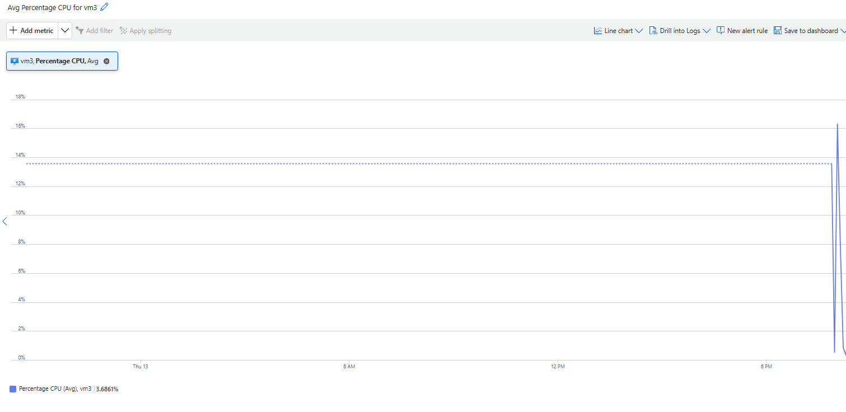
Aquí podemos evidenciar el porcentaje de uso de la CPU al realizar esta prueba de carga.

